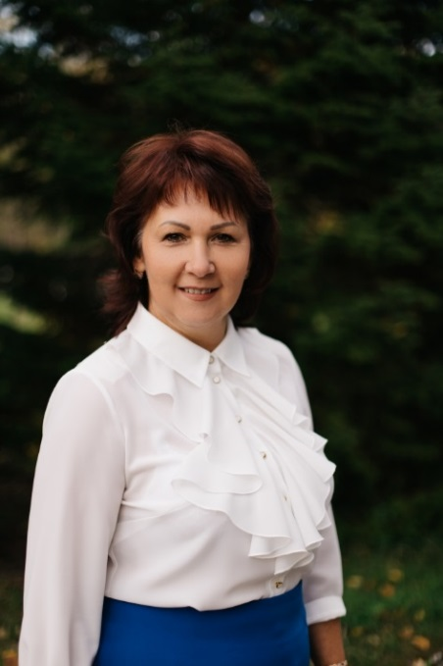 | Резюме  Кутугина Наталья Николаевна  ЖЕЛАЕМАЯ ДОЛЖНОСТЬ: учитель начальных классов  Дата рождения: 01.07.1969г  Место работы: МКОУ «СОШ №31» п. Восток, Приморский край, Красноармейский район  Квалификационная категория: Первая , Приказ 117/л от 28.10.2021г.  в данной должности: 31 год  в данном учреждении: 15 лет  Телефон: 89510169982  Email: nat-kut@mail.ru
Образование | квалификация: учитель начальных классов, бакалавр  - среднее профессиональное образование: Абаканское педагогическое училище, г. Абакан, 1988 г.;  - высшее образование: Образовательная организация высшего образования «Открытый юридический институт (фонд)» г. Владивосток, 2019 год, по специальности «Психолого – педагогическое образование»
профессиональная переподготовка  Курсы повышения квалификации | - «Организация образовательного процесса для обучающихся с ОВЗ» (600 ч.) 2017г. ООО Учебный центр «Профессионал» г. Москва ;  - «Теория и методика преподавания предметной области ОРКСЭ и ОДНКНР в образовательной организации» (320 ч.),.2019г. Автономная некоммерческая организация дополнительного профессионального образования «Институт современного образования», г. Воронеж;  - «Менеджмент в образовании в условиях реализации ФГОС» (580ч.) 2017г. АНО ДПО «УрИПКиП»г. Пермь;  - февраль 2022г. «Реализация требований обновлённых ФГОС НОО в работе учителя начальных классов, 36 ч.;  - декабрь 2021г. «Функциональная грамотность школьников», 72ч.;  - ноябрь 2021г. «Организация обучения русскому родному языку и литературному чтению на родном языке в соответствии с ФГОС НОО, 72ч.;  апрель 2021г. «Дистанционный куратор образовательных, просветительских, социально – значимых проектов», 72ч.
совмещение  должностные обязанности | Более 10 лет совмещаю должность учителя начальных классов и заместителя директора по УР (начальная школа)  Организация учебного процесса в соответствии с ФГОС НОО, воспитательная работа с детьми, организация проекто – исследовательской деятельности, содействие по достижению учащимися высоких результатов освоения ООП НОО, ведение портфолио обучающихся, соблюдение норм и правил техники безопасности, взаимодействие с родителями учащихся по вопросам образовательного и воспитательного процесса и т.д.
профессиональные навыки  грамоты | Свои учебные занятия строю с учетом требований Стандарта, эффективно применяю современные образовательные технологии и методики: технологию проблемного обучения, ТРКМЧП (технология развития критического мышления через чтение и письмо) проектные методы обучения, технологию представления результатов в форме портфолио, ИКТ-технологии; здоровьесберегающие технологии; технологию сотрудничества.  Имею заслуженное уважение родителей, коллег, искреннюю любовь своих воспитанников.  - МКОУ «СОШ №31» - за 2 место по результатам рейтинга «Учитель начальной школы» , 2018г.;  - Управление образованием Красноармейского района - за безупречный труд и высокие достижения в обучении и воспитании подрастающего поколения, и большой вклад в организацию работы с детьми с ОВЗ, 2020г.;  - Управление образованием Красноармейского района - за многолетнюю педагогическую деятельность, вклад в воспитание и образование подрастающего поколения, 2021г.
Личные качества | Дисциплинированность, высокая степень личной ответственности, требовательность, порядочность, честность, аккуратность, организованность, чувство такта, толерантность; стремление к самообразованию , коммуникабельность.
Дополнительная информация | - Провожу открытые уроки, делаю творческие отчёты. Делюсь своим опытом на районной педагогической конференции, на районном и школьном методическом объединении учителей начальных классов. Публикую свои методические разработки на официальных педагогических сайтах.  - Мои ученики являются победителями и призерами муниципальных, районных, всероссийских конкурсов и олимпиад.  - Являюсь членом жюри различных школьных творческих конкурсов. Вхожу в состав комиссии по проверке олимпиадных заданий учащихся начальной школы. С 2016 по 2021 год - эксперт комиссии по проверке Всероссийских проверочных работ (русский язык, математика, окружающий мир). Организатор в аудитории на экзаменах в 9 классах (ГИА)

